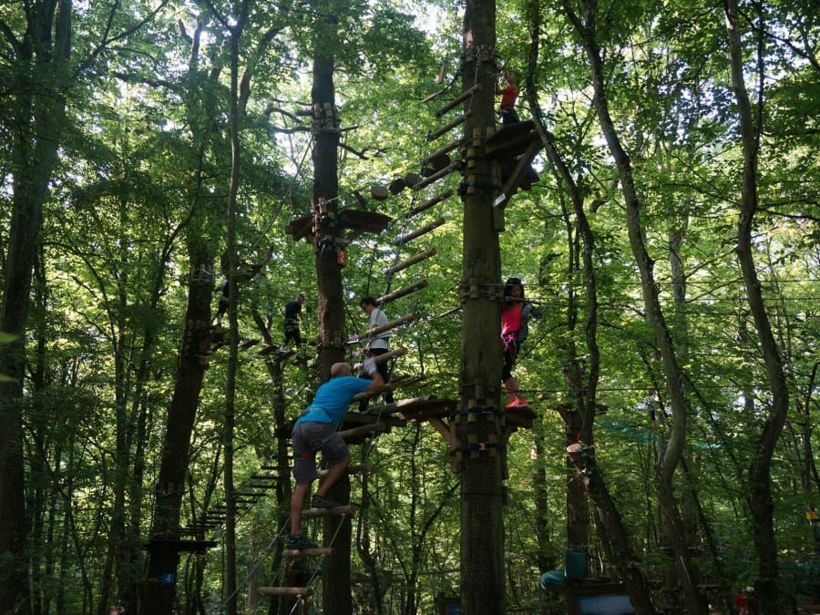
MERCREDI 26 AOÛT 2026
A 14h15
ACCROBRANCHE
Avenue de l’Europe 57360 Amnéville – à côté de Thermapolis
Tous les mineurs doivent être obligatoirement accompagnés d’un adulte responsable au sol à l’accrobranche.
Evadez-vous à travers les parcours ludiques et sportifs adaptés à tous les âges.
Cette activité est proposée et financée en partie par l’ASCE 57, seuls les adhérents à jour de leur cotisation 2026 pourront y participer sous la responsabilité d’un adulte.

Rendez-vous le mercredi 26 août à 14h10 devant l’entrée. Durée de la séance 2h00
Tarifs adhérents comprenant l’entrée à l’accrobranche :
10€/adulte et jeunes de 10-17 ans au lieu de 27€
5€ pour les 4-9 ans au lieu de 21€
------------------------------------------------------------------------------------------------------------------------------
BULLETIN D’INSCRIPTION à rendre impérativement avant le 7 août 2026

NOM de l’adhérent :
Tél : N° d’adhérent :

Nombre d’adultes et jeunes 10-17 ans à l’accrobranche : x 10 € = €
Nombre d’enfants 4-9 ans à l’accrobranche x 5 € = €

Prénom des participants :
Sont autorisés les adhérents et leurs enfants.

